GRÖMO ALUSTAR Verbindungsmuffe

GRÖMO

Eigenschaften

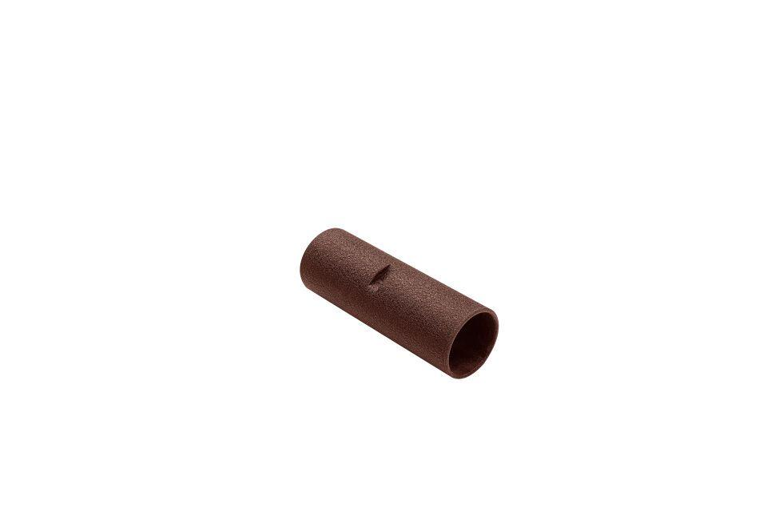

Farbton

anthrazit, dunkelbraun, hellgrau

Oberfläche

beschichtet

Werkstoff

Aluminium

Länge (mm)

93,00

Durchmesser (mm)

32,00

Nennweite DN

28

Hinweis

Zum Verbinden von Schneefangrohren

Farbtonbezeichnung Hersteller

Testa di Moro, Anthrazit, Hellgrau